**Títol del Projecte: Implementació d'un Sistema de Monitorització de Xarxa Objectiu General:**

**Introduir els alumnes en els conceptes de monitorització de xarxa i proporcionar-los experiència pràctica en la implementació i conﬁguració d'eines populars com Nagios, Zabbix o Cacti.**

**Fases del Projecte:**

**Introducció a la Monitorització de Xarxa (2 hores):**

* **Presentació de conceptes bàsics de monitorització de xarxa.**
* **Exploració de la importància de la monitorització en entorns de sistemes informàtics.**
* **Discussió sobre les eines més comunes i les seves**

La monitorització de xarxa és el procés continu de supervisar una xarxa informàtica per avaluar-ne el rendiment, la disponibilitat i l'estat general. Utilitza eines específiques (programes que analitzant el rendiment dels dispositius) per detectar possibles fallades o anomalies que puguin afectar l'operativitat, permetent una resposta ràpida i optimitzant els recursos. També podem utilitzar les dades extretes per fer estadístiques i planificar futures capacitats per garantir una millor seguretat i un millor rendiment en la infraestructura.

**Objectius principals de la monitorització de xarxa:**

El rendiment, on podem identificar i corregir els colls d'ampolla optimitzant l'ús dels recursos per obtenir una millor eficiència.

La seguretat, amb una bona monitorització contínua de la xarxa podem detectar activitats anormals que ens podrien ajudar a identificar intents d’atacs o vulnerabilitats en el sistema.

La disponibilitat, mantenint una supervisió de la xarxa en temps real ens permet visualitzar i controlar de manera senzilla que tots els serveis i servidors funcionin correctament, així com detectar i resoldre problemes d’una manera més anticipada.

La capacitat de prevenció, anticipar-se a possibles problemes, permet tenir un millor control i una planificació més eficient dels recursos, així com les actualitzacions dels softwares.

Nagios proporciona una estructura modular que possibilita la incorporació de múltiples plugins, simplificant la personalització i l'expansió de funcionalitats d'acord amb requeriments particulars de la xarxa. Aquesta adaptabilitat és particularment útil en contextos amb diverses necessitats.

La configuració de Nagios pot ser difícil i demanar una profunda entesa tècnica, cosa que pot semblar desafiant per a usuaris sense experiència anterior. Això comporta una considerable inversió de temps en el procés d'aprenentatge i implementació.​

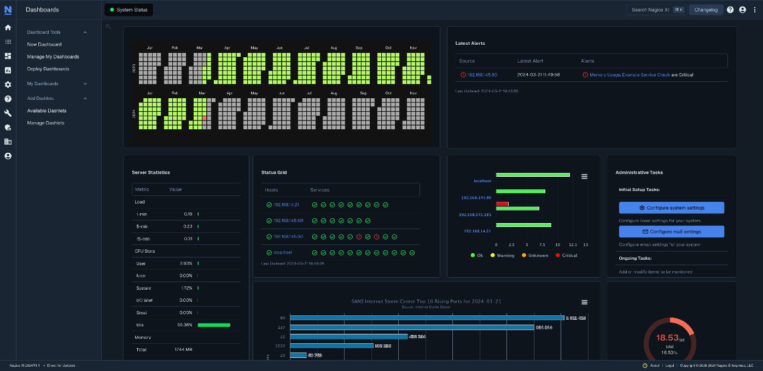

Zabbix opera amb diversos sistemes operatius i ofereix funcions tant amb agents com sense, utilitzant protocols com SNMP, SMTP i HTTP. Addicionalment, la seva capacitat per auto descobrir-se facilita la integració de nous aparells, millorant l'eficàcia en la gestió de la xarxa.

Zabbix pot ser exigent en termes de maquinari i recursos, especialment en xarxes de gran envergadura. Això podria suposar un pes afegit per a les infraestructures amb limitats recursos disponibles.

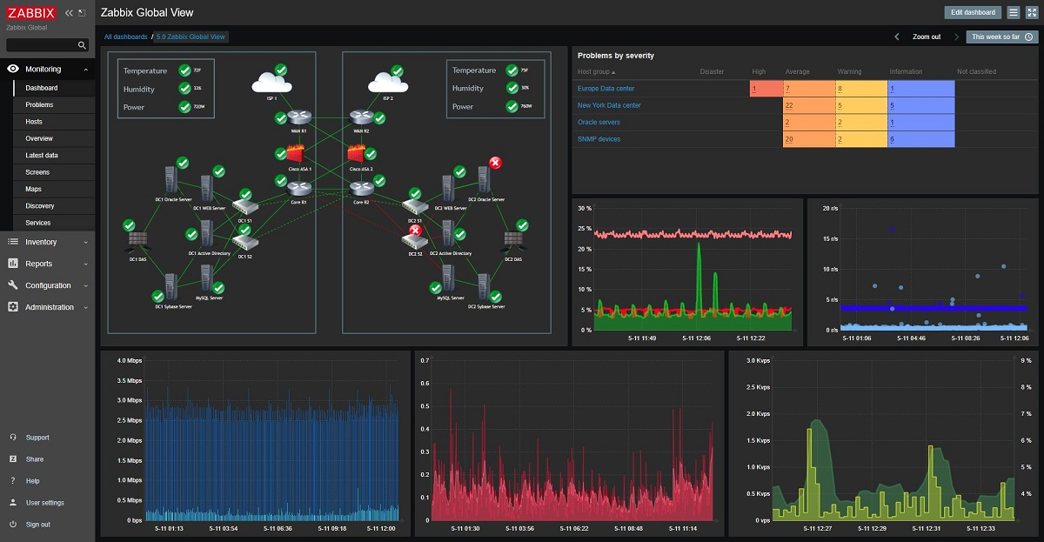

Pandora FMS es distingeix per la seva habilitat per monitoritzar una extensa varietat d’ambients, que inclouen dispositius, aplicacions i serveis. La seva adaptabilitat permet ajustar-se a diverses dimensions de xarxes i contextos corporatius, proporcionant una solució escalable per a les organitzacions en expansió.

La configuració inicial de Pandora FMS pot ser complexa, especialment en intentar ajustar-la a requeriments complicats. Això demana una inversió considerable de temps durant l'etapa d'implementació.

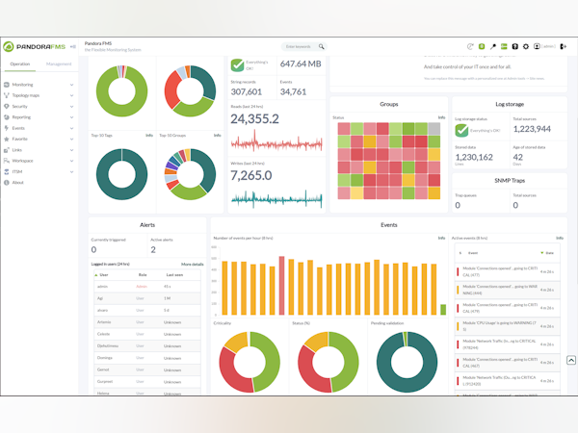

**Observium** proporciona una interfície gràfica fàcil d'utilitzar, amb panells i gràfics clars que faciliten el seguiment de dades per part dels administradors. Aquesta usabilitat millora l'eficiència en la monitorització de la xarxa.​

Algunes funcionalitats avançades d'Observium estan restringides a la seva versió professional de pagament, la qual cosa pot limitar les capacitats de monitorització en la versió comunitària.​

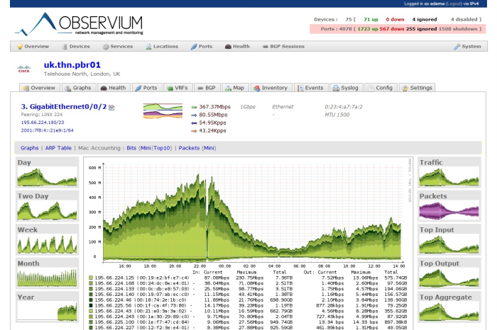

LogicMonitor facilita la descoberta i el seguiment automàtic de dispositius, estalviant temps i esforços a l'equip tècnic. Aquesta automatització és especialment beneficiosa en entorns dinàmics amb múltiples dispositius.​

LogicMonitor requereix una connexió constant a Internet, la qual cosa pot ser un inconvenient en entorns desconnectats o amb requisits locals estrictes. Aquesta dependència pot afectar la disponibilitat del servei en situacions de connectivitat limitada.​

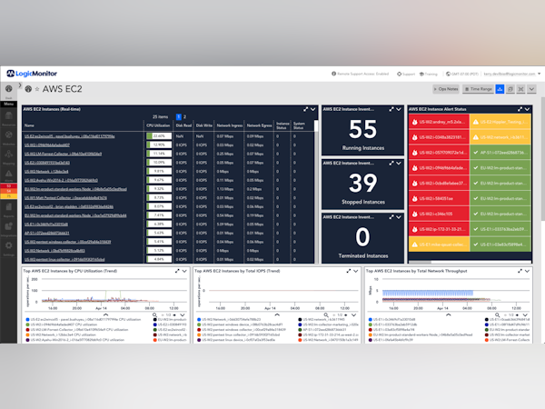

Cacti és una eina de monitorització amb una arquitectura modular que permet l'extensió de funcionalitats mitjançant plugins, adaptant-se a diverses necessitats de xarxes. És ideal per a la gestió gràfica i detallada del rendiment de sistemes.

No obstant això, requereix un volum considerable de recursos, especialment en xarxes grans, degut a la gestió de grans quantitats de dades i la generació de gràfics detallats. És una solució potent, tot i que demanda una infraestructura robusta per a rendir al màxim.

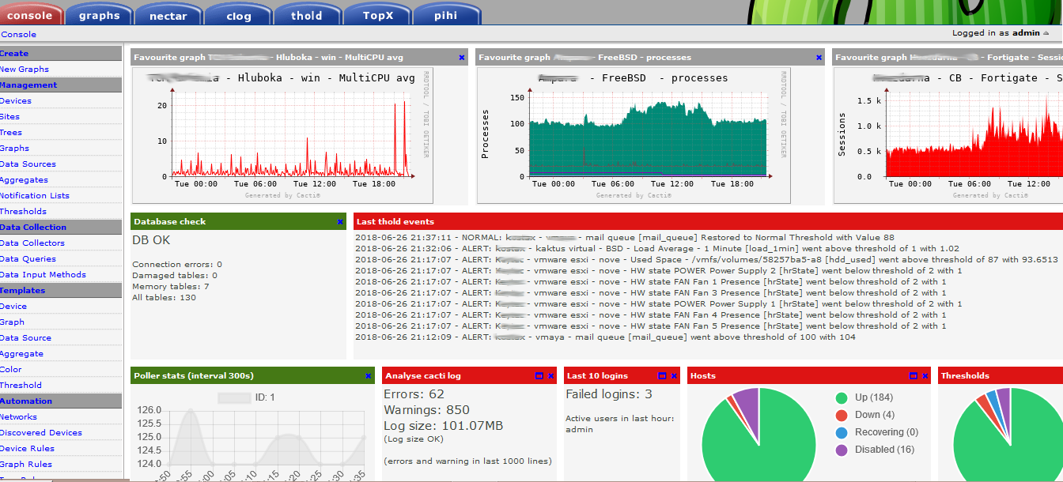

**Característiques. Selecció i Justiﬁcació de l'Eina (3 hores):**

* **Anàlisi de requisits i selecció de l'eina més adequada per a l'escenari del projecte.**
* **Justiﬁcació de l'elecció basada en característiques especíﬁques i necessitats de l'entorn.**

Per a aquest projecte es va optar per utilitzar Zabbix com a eina principal de monitoratge, després d'analitzar diferents alternatives com Nagios, Prometheus o Grafana. La decisió es va basar en diversos factors clau adaptats a les necessitats del nostre entorn virtualitzat amb Proxmox i serveis com pfSense, NFS, Snort i Zabbix Agent2.

Zabbix ofereix una interfície web molt completa, és compatible amb agents per a diversos sistemes, permet una gestió centralitzada dels hosts, configuració d’alertes avançades i suport per a plantilles predefinides. A més, la possibilitat de crear triggers personalitzats, scripts de comprovació, dashboards visuals i accions automàtiques via correu el converteixen en una eina potent i flexible.

També es va valorar molt positivament la seva comunitat activa, la documentació extensa i la possibilitat de ser autoallotjat, cosa que ens permet tenir control total sobre la configuració i seguretat del sistema.

**Instal·lació i Conﬁguració Bàsica (8 hores):**

* **Guia pas a pas per a la instal·lació de l'eina seleccionada. Conﬁguració inicial del sistema de monitorització**.
* **Integració amb dispositius de xarxa simulats en un entorn de laboratori.**

Per simplificar i accelerar la instal·lació de Zabbix a l'ambient Proxmox, hem decidit utilitzar un script automatitzat subministrat per la comunitat mitjançant el repositori oficial de Tteck's Proxmox Scripts. Aquesta eina facilita el desplegament ràpid, senzill i segur de Zabbix mitjançant una única línia d'execució a la consola.

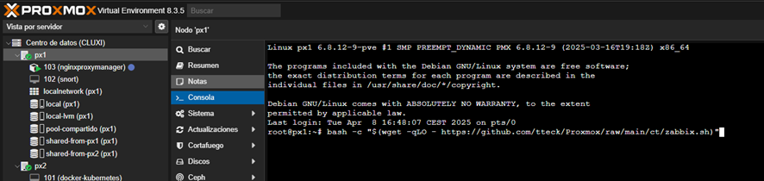

A continuació deixarem el procés d’instal·lació mitjançant captures, amb explicacions de les captures que creiem que siguin més rellevants.

En aquesta imatge es pot veure que podem elegir en el emmagatzematge que volem que estigui el nostre CT.

Aqui hi ha molta informació de tot el que ha fet el script, entre les accions destacades hi ha la creació del CT amb els paràmetres per defecte, l’assignació d’IP (en aquest cas la 10.0.2.120), la configuració dels recursos (CPU, RAM, disc), i l’aplicació de configuracions bàsiques de xarxa.

Ja esta creat el que es el CT de Zabbix, ara haurem de instal·lar-lo, accedient a la pagina de apache que s’ha configurat, de la següent manera.

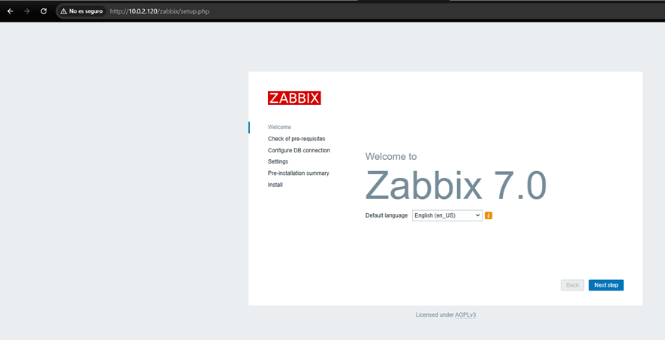

Aquí com es pot observar haurem de complir una sèrie de requisits que gracies al script s’ha completat automàticament tots, això ens ha estalviat molta feina.

En aquest apartat configurarem la connexió entre zabbix i la DB, en la pròpia pagina ens deixen les credencials, que després haurem de canviar per seguretat.

Per últim, posarem el nom del servidor zabbix i la zona horària, després ens donaran un petit resum de tot el procés de instal·lació.

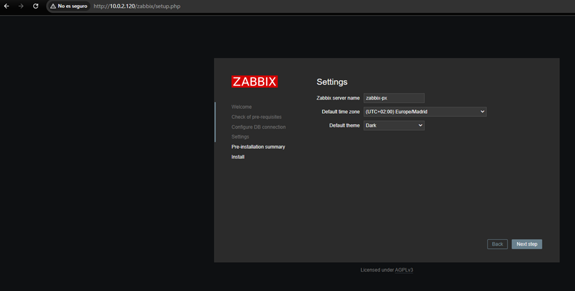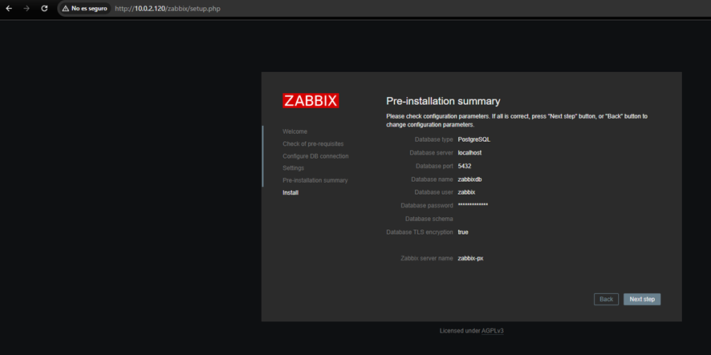

Per accedir a Zabbix posarem la següent URL: [http://10.0.2.101/zabbix/](https://images.purevpn-tools.com/images/blog/wp-content/uploads/When-Should-You-Turn-Off-Your-VPN.png), ens sortirà el login, on haurem de posar el User i Contrasenya.

El dashboard default el podeu veure a la següent imatge.

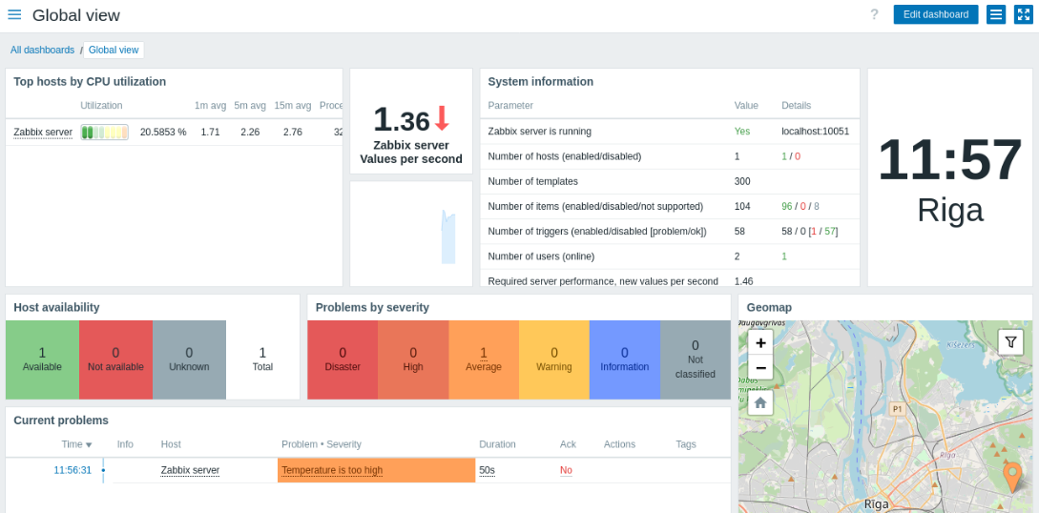

El primer de tot canviarem la contrasenya que ens han donat i posarem una nostre.

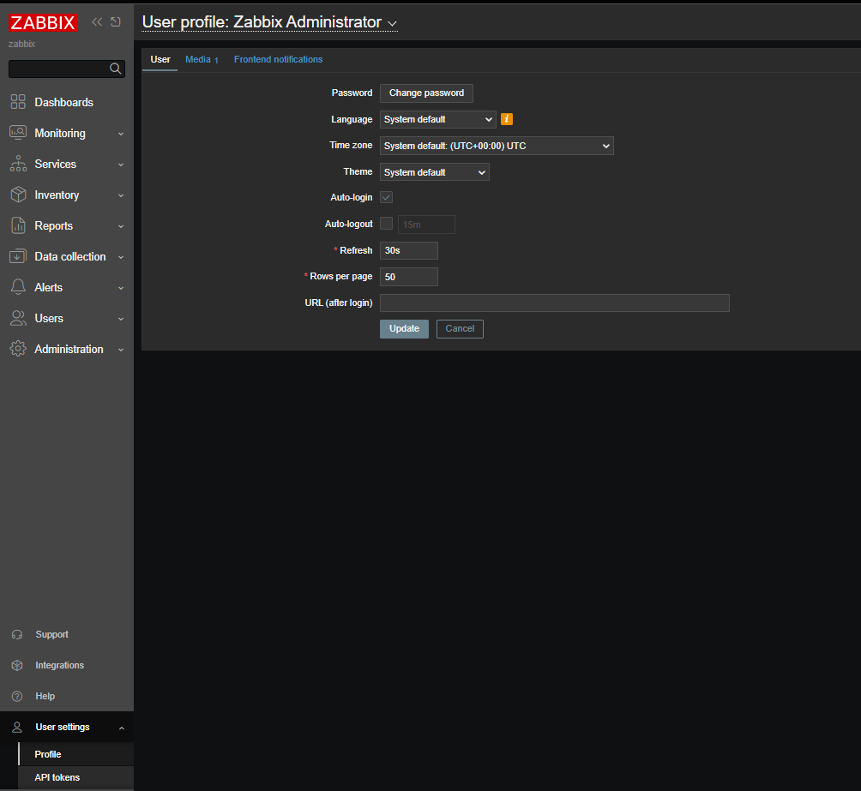

Per començar a monitoritzar alguna cosa, veure gràfics i diversa informació haurem de crear un HOST.

A continuació crearem un host per PX1 (haurem de fer el mateix amb els altres nodes).

En aquesta captura podem veure la configuració del host PX1 dins de Zabbix.

S'ha assignat el nom del host i s'ha afegit al grup Hypervisors X per facilitar-ne la gestió.

Com a plantilla de monitoratge, s'ha aplicat Linux by Zabbix agent, que permet recollir dades com ús de CPU, memòria, disc, etc.

S'ha configurat la interfície d'agent amb la IP local 10.0.2.70 i el port per defecte 10050, que és el que utilitza l'agent Zabbix per comunicar-se amb el servidor.

Finalment, el host està marcat com a habilitat i monitoritzat pel Zabbix Server, indicant que està actiu i recollint dades de forma centralitzada.

Un cop configurat això haurem de instal·lar i configurar en cada node el zabbix-agent.

Instal·lació del zabbix agent

Haurem de configurar en el fitxer “/etc/zabbix/zabbix_agentd.conf”, la IP del nostre servidor de zabbix, el hostname, el port i el users el deixarem per quan creem els items i triggers.



Tot seguit ja començarem a veure gràfics, items i triggers que s’han creat automàticament.



Aquí tenim dos gràfics dels molts que hi ha... un del tràfic de la xarxa i una altre de la memòria.

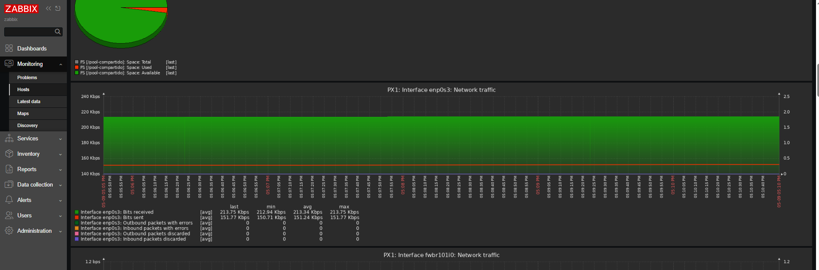

Hem integrat dispositius de xarxa simulats dins un entorn de laboratori virtual (Proxmox) per fer proves de seguretat i monitoratge amb eines com pfSense i Snort, sense necessitat de maquinari físic.

**Disseny de Polítiques de Monitorització (5 hores):**

* **Deﬁnició dels paràmetres a ser monitoritzats.**
* **Establiment de llindars i alertes.**
* **Conﬁguració de polítiques especíﬁques per a diferents tipus de dispositius.**

S’han seleccionat metadades com ús de CPU, memòria RAM, estat dels serveis, i disponibilitat de la xarxa com a variables clau per a la supervisió contínua dels sistemes.

S’han definit llindars crítics (ex. CPU > 90 %, memòria > 80 %)que generen alertes automàtiques via correu electrònic mitjançant triggers de Zabbix, permetent una actuació ràpida davant possibles problemes.

S’han aplicat plantilles i ítems diferents depenent del tipus de dispositiu. Per exemple, als nodes de Proxmox se supervisa l’estat del node i l’emmagatzematge NFS, mentre que a pfSense es controlen les interfícies de xarxa i el trànsit.

**TRIGGER**

**RAM – CPU**

Aquest trigger detecta si l’ús de la CPU al host PX1 supera el 90 % durant un període d’1 minut. Si es compleix aquesta condició, s’activa una alerta amb severitat "Warning" per indicar una possible saturació del sistema. La descripció informa que l’elevada càrrega pot provocar lentitud en la resposta.

Aquest trigger comprova si l’ús de memòria al host PX1 supera el 80 % durant 1 minut. Si es compleix la condició, genera una alerta amb severitat "Average", indicant que el sistema està consumint gairebé tota la memòria disponible. La descripció informa que el sistema s’està quedant sense memòria lliure.

**ALERTA**

Aquesta acció està configurada per activar-se quan qualsevol dels tres triggers d'ús elevat de CPU (superior al 90 %) s’activa en els nodes PX1, PX2 o PX3. El tipus de càlcul "A or B or C" indica que només cal que un dels triggers salti perquè es generi l'acció. L’opció "Enabled" està activada, però falta definir una operació (com enviar correu) perquè funcioni correctament.

Aquesta configuració defineix l’operació de notificació per correu electrònic quan es detecta un ús elevat de CPU. El missatge s’envia a l’usuari *Admin (Zabbix Administrator)* a través del mitjà *Email*. El correu inclou informació personalitzada com el nom del host, la data, l’hora, el trigger activat, l’estat i el valor del paràmetre que ha provocat l’alerta. L’operació s’executa al pas 1, sense límit de repeticions.

Aquesta acció està configurada per enviar notificacions quan es detecti un ús elevat de memòria (RAM > 80 %) en qualsevol dels tres nodes PX1, PX2 o PX3. El càlcul està establert com a “A or B or C”, per la qual cosa només cal que un dels triggers definits s’activi perquè l’acció s’executi. L’opció "Enabled" està activada, però cal definir una operació perquè la notificació es pugui enviar correctament.

Perfecte. Aquesta operació envia un correu electrònic quan es detecta un ús elevat de memòria RAM. El missatge es dirigeix a l'usuari *Admin (Zabbix Administrator)* i s’envia per correu amb un text personalitzat que inclou el nom del host, la data, hora, trigger activat, estat i valor monitoritzat. L’operació s’activa en el pas 1 i no es repeteix més d’una vegada. Amb aquesta configuració, l'acció queda completament funcional.

**Personalització i Desenvolupament de Scripts (5 hores):**

* **Personalització de la interfície d'usuari.**
* **Desenvolupament de scripts personalitzats per a necessitats especíﬁques.**
* **Integració de plugins addicionals segons sigui necessari.**

S’ha configurat el fitxer zabbix_agentd.conf del node PX1 per incloure tres paràmetres personalitzats (UserParameter), cadascun associat a un script que comprova si un punt de muntatge NFS està actiu.

Cada script, com el check_nfs_px1.sh, comprova si el directori /mnt/pve/shared-from-px1 està muntat. Si ho està, retorna OK; en cas contrari, retorna NOT_MOUNTED. Aquesta sortida és llegida per Zabbix i permet generar alertes si algun NFS deixa d’estar disponible.

**CONFIG EN ZABBIX**

**ITEM**

Aquest ítem de Zabbix comprova l’estat del muntatge NFS de PX1 mitjançant la clau personalitzada nfs.px1.status, definida prèviament al fitxer zabbix_agentd.conf.

El tipus d’informació és "Text", ja que l’script retorna valors com OK o NOT_MOUNTED.

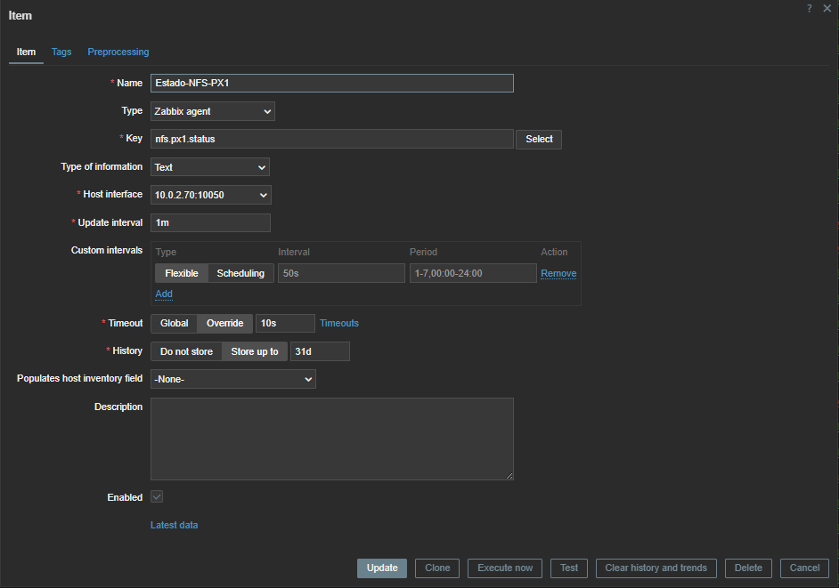

Aquest trigger supervisa si el punt de muntatge NFS compartit des de PX1 està actiu. L’expressió last(/PX1/nfs.px1.status)<>"OK" comprova si el darrer valor retornat per l’ítem nfs.px1.status és diferent de "OK". Si és així, s’activa una alerta amb severitat "Warning", indicant que el NFS no està muntat o ha deixat de respondre.

Aquesta acció anomenada "NFS-Mount-Status" està dissenyada per detectar qualsevol problema relacionat amb el muntatge dels punts NFS entre els nodes PX1, PX2 i PX3.

Funciona amb diversos triggers que comproven si algun dels punts NFS està desmuntat o inaccessible.

Aquesta operació de Zabbix envia un correu electrònic a l’administrador quan es detecta que un punt de muntatge NFS no està actiu. El missatge inclou informació clau com el nom del host, la data, el trigger activat, l’estat de l’alerta i el valor obtingut. S’ha configurat perquè s’enviï immediatament i només una vegada, facilitant així una resposta ràpida davant possibles fallades de connexió NFS.

**CONFIG EMAIL**

S’ha configurat el tipus de mitjà “Email” a Zabbix utilitzant SMTP de Gmail (smtp.gmail.com, port 587) amb autenticació mitjançant usuari i contrasenya. La connexió està protegida amb STARTTLS i els correus es poden enviar en format HTML. Aquesta configuració permet que el sistema enviï alertes automàtiques per correu electrònic.

**Implementació de Dashboard i Informes (5 hores):**

* **Creació de dashboards per a la visualització de dades.**
* **Conﬁguració d'informes periòdics.**
* **Exploració de les capacitats de generació d'informes de l'eina.**

**DASHBOARD**

**HOST AVAILABILITY**

Indica l’estat general de disponibilitat dels equips monitoritzats, mostrant quants estan actius, inaccessibles o amb estats mixtos. És útil per tenir una visió ràpida de quins hosts estan funcionant correctament.

**PROBLEMS BY SEVERITY**

Classifica els problemes detectats segons la seva gravetat: Disaster, High, Average, Warning, Information o Not classified. Permet prioritzar l’atenció segons la criticitat de cada alerta.

**TOP HOSTS BY CPU UTILIZATION**

Mostra quins equips tenen un ús de CPU més elevat, amb gràfiques i mitjanes de consum. Aquesta secció ajuda a detectar colls d’ampolla i equips amb alta càrrega de treball.

**SYSTEM INFORMATION**

Inclou dades del servidor Zabbix com l’estat del servei, versions instal·lades, nombre d’ítems, triggers, usuaris i la càrrega de valors processats per segon. És clau per saber si el propi sistema de monitoratge funciona correctament.

**TOP TRIGGERS**

Mostra els triggers que s’han activat recentment o amb més freqüència. Serveix per identificar alertes recurrents o problemes que es repeteixen sovint.

**CURRENT PROBLEMS**

Llista les incidències actives en aquell moment, amb la informació de l’host afectat, la severitat del problema i el temps transcorregut. És l’espai central per fer seguiment d’errors en temps real.

**GRÀFIC DE VALORS PER SEGON**

Representa visualment l’activitat del servidor Zabbix, indicant la càrrega de dades que està gestionant cada segon. Permet controlar si el sistema està rendint dins dels paràmetres adequats.

**INFORMES**

Zabbix permet generar informes personalitzats mitjançant la creació de dashboards, widgets i exportació de dades. A través dels panells es poden visualitzar gràfiques d’ús de CPU, memòria, estat de serveis o disponibilitat de xarxa. A més, és possible exportar aquests gràfics o informes en formats com CSV o PDF, fet que facilita la documentació i l’anàlisi fora del sistema.

Aquestes funcionalitats són especialment útils per fer seguiment periòdic de l’estat de la infraestructura i compartir resultats amb altres membres de l’equip o professors.

**EXEMPLES**:

**Proves i Validació (3 hores):**

* **Realització de proves de monitorització en un entorn controlat.**
* **Resolució de problemes i ajustos segons sigui necessari.**
* **Validació de l'efectivitat de la solució implementada.**

Durant aquesta fase es van realitzar proves de monitoratge per verificar el correcte funcionament dels serveis desplegats. Es va simular l'ús intensiu de CPU i RAM per comprovar si els triggers configurats a Zabbix generaven alertes automàtiques, tant al panell com via correu electrònic. També es van desmuntar punts de muntatge NFS per validar les alertes de supervisió d'emmagatzematge.

A mesura que es detectaven problemes o falses alarmes, es van ajustar els valors llindar, la configuració de les expressions i els scripts associats. Finalment, es va comprovar que la monitorització era efectiva, amb notificacions fiables, gràfics actualitzats en temps real i una visibilitat clara sobre l'estat de la infraestructura.

[**VIDEO NFS**](DEMOS/NFS.mp4)

[**VIDEO RAM**](DEMOS/RAM.mp4)

[**VIDEO CPU**](DEMOS/CPU.mp4)

[**VIDEO ESTADO NODOS**](DEMOS/ESTADO-NODOS.mp4)

**Documentació i Presentació (2 hores):**

* **Elaboració de documentació detallada del projecte.**
* **Preparació d'una presentació per compartir experiències i resultats.**

Avaluació:

L'avaluació es basarà en la implementació exitosa de la solució de monitorització, la documentació proporcionada i la presentació ﬁnal.

Graella de Valoració del Projecte de Monitorització de Xarxa

|  |  |  |  |
| --- | --- | --- | --- |
| **Aspecte** | **Puntuació Màxima** | **Puntuació Obtinguda** | **Comentaris** |
| Introducció a la Monitorització (2 hores) |  |  |  |
| Comprensió dels conceptes bàsics | 10 |  |  |
| Participació activa en la discussió | 10 |  |  |
| Selecció i Justificació de l'Eina (3 hores) |  |  |  |
| Anàlisi de requisits i criteris de selecció | 15 |  |  |
| Justificació clara de l'elecció | 15 |  |  |
| Instal·lació i Configuració Bàsica (8 hores) |  |  |  |
| Instal·lació de l'eina | 20 |  |  |
| Configuració inicial de la monitorització | 20 |  |  |

|  |  |  |  |
| --- | --- | --- | --- |
| Integració amb dispositius de xarxa simulats | 20 |  |  |
| Disseny de Polítiques de Monitorització (5 hores) |  |  |  |
| Definició de paràmetres a monitoritzar | 15 |  |  |
| Establiment de llindars i alertes | 15 |  |  |
| Configuració de polítiques per a dispositius | 15 |  |  |
| Personalització i Desenvolupament de Scripts (5 hores) |  |  |  |
| Personalització de la interfície d'usuari | 15 |  |  |
| Desenvolupament de scripts personalitzats | 20 |  |  |
| Integració de plugins addicionals | 15 |  |  |
| Implementació de Dashboard i Informes (5 hores) |  |  |  |
| Creació de dashboards | 20 |  |  |
| Configuració d'informes periòdics | 20 |  |  |
| Exploració de les capacitats de generació d'informes | 15 |  |  |
| Proves i Validació (3 hores) |  |  |  |
| Realització de proves en un entorn controlat | 20 |  |  |

|  |  |  |  |
| --- | --- | --- | --- |
| Resolució efectiva de problemes | 15 |  |  |
| Validació de l'efectivitat de la solució implementada | 15 |  |  |
| Documentació i Presentació (2 hores) |  |  |  |
| Documentació detallada del projecte | 20 |  |  |
| Qualitat de la presentació | 20 |  |  |
| Total Puntuació | 300 |  |  |